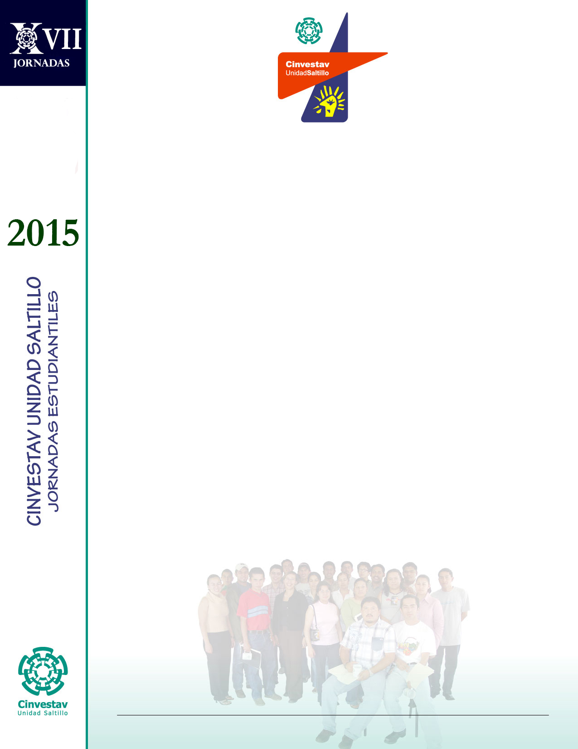
xvI



Si deseas participar en nuestras Jornadas Estudiantiles, llena este formulario y envíalo a al correo indicado a fin de que tu solicitud sea registrada para el próximo ciclo de jornadas estudiantiles 2025.

Jornadas en las que deseas participar:

( ) XXVI Jornada Estudiantiles en Ingeniería Metalúrgica 20 y 21 marzo
2025
( ) XXVI Jornadas Estudiantiles en Ingeniería Cerámica 03 Y 04 abril
( ) XIII Jornadas Estudiantiles en Sustentabilidad de los Rec. Nat. y Energía 15 y 16 mayo
( ) XIII Jornadas Estudiantiles en Robótica y Manufactura Avanzada 27 y 28 marzo

Datos Personales:
Nombre completo: | RFC:
Municipio: | Estado:
Celular: | Redes:
Correo electrónico 1: | Correo electrónico 2:

Datos Académicos:
Semestre que cursas: | Semestres totales de la carrera:
Promedio:
Fecha tentativa para terminar tu carrera: | En caso de ser egresado fecha en que terminaste:
Se deberá anexar Constancia del semestre y promedio (en caso de ser egresado el Kardex)
Identificación junto con en formato de registro

Datos de la Institución:
Institución o Universidad de procedencia:
Escuela o Facultad:
Carrera:
Menciona las redes sociales de tu escuela:
Facebook:
Twitter:
Instagram:

Información adicional:
¿Te habías registrado en alguna de las Jornadas Estudiantiles Anteriores? ( ) Si Año:________ ( ) No

¿Le interesa asistir a las Jornadas Estudiantiles del Cinvestav, Unidad Saltillo por?
( ) Conocer sus áreas de Investigación? ( ) Interés en cursar el Posgrado?
( ) Realizar tesis de licenciatura? ( ) Otros: ___________________________________________

Invita a tus amigos a participar la convocatoria es abierta y síguenos en nuestras redes.

